ACTIVITÉ: Les mains magiques

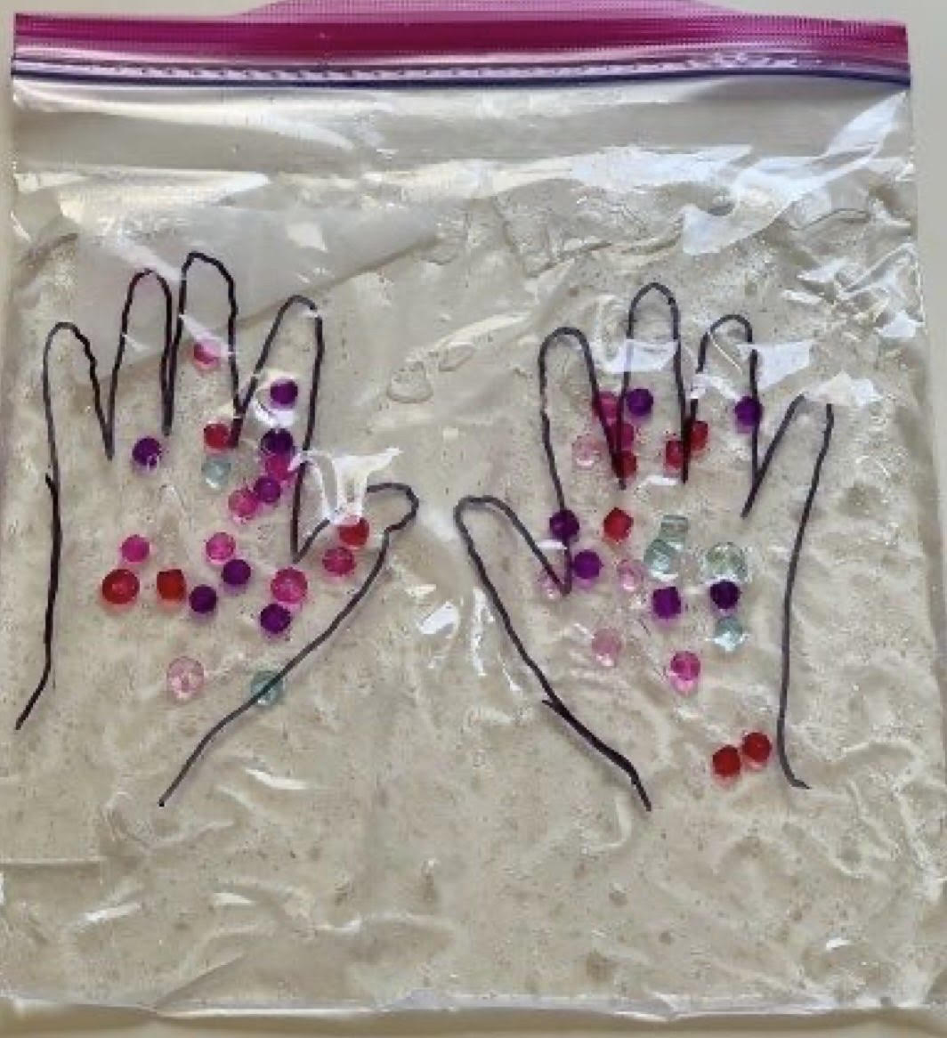

- Consignes : Avec le bout de ton doigt nettoie les mains remplies de bactéries.
- Matériel : Des pochettes plastique sur lesquelles seront dessinées des mains bien refermées. À l’intérieur, il y aura du gel avec des petites boules de couleur. Des supports rigides. Dessin d’un microscope.
- Motivation : Dans ma main, j’aurai un dessin d’un microbe. Je vais venir près d’un élève lui serrer la main, et enchaîner l’explication que le microbe se transmet le plus souvent par les mains d’un élève à un autre. Pour y remédier, nous allons faire une activité sur le lavage des mains et ensuite, si cela est possible, effectuer le lavage des mains en vrai.

ACTIVITÉ: Le cube de l’équilibre

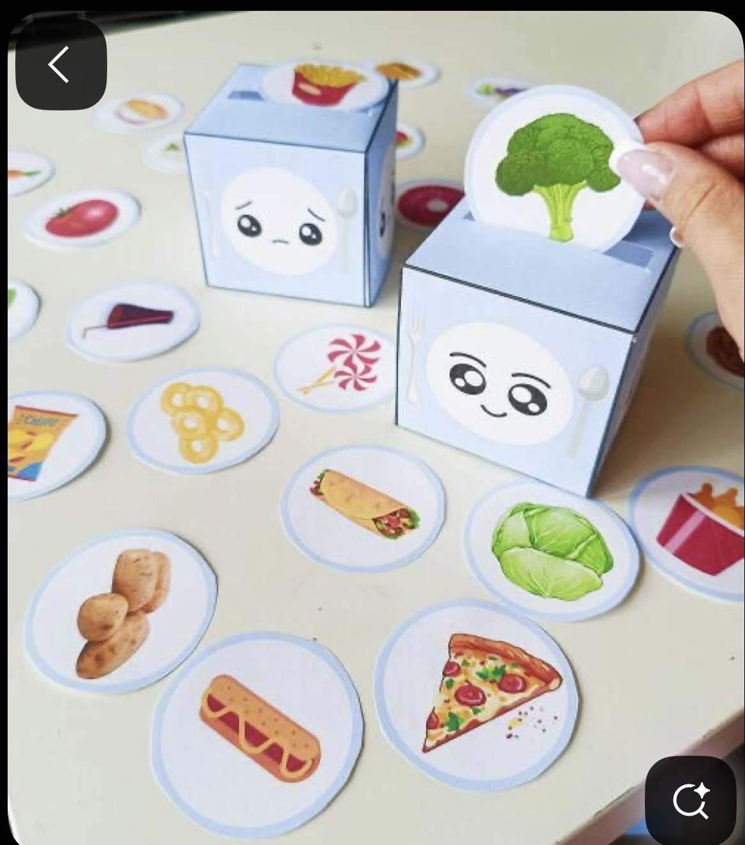

- Consignes :
Les enfants seront placés assis en face de moi. À côté de moi, il y aura deux boîtes : une « content » et une « pas content ». Dans un contenant, je mettrai plusieurs aliments bons et moins bons pour la santé. À tour de rôle, l’élève piochera deux aliments et devra les placer dans la bonne boîte.
- Motivation :
Pour le jour de l’activité, je demanderai à l’avance que chaque enfant apporte un fruit ou un légume comme collation. Cette activité permettra d’apprendre à reconnaître les aliments sains afin d’avoir un bon équilibre alimentaire et de comprendre ce qui est bon pour leur corps.

- Matériel : 2 boîtes : contente et pas contente. Aliments, boissons (plastifiés) bon et pas bon pour la santé Un contenant

ACTIVITÉ: s’habiller en fonction du temps dehors

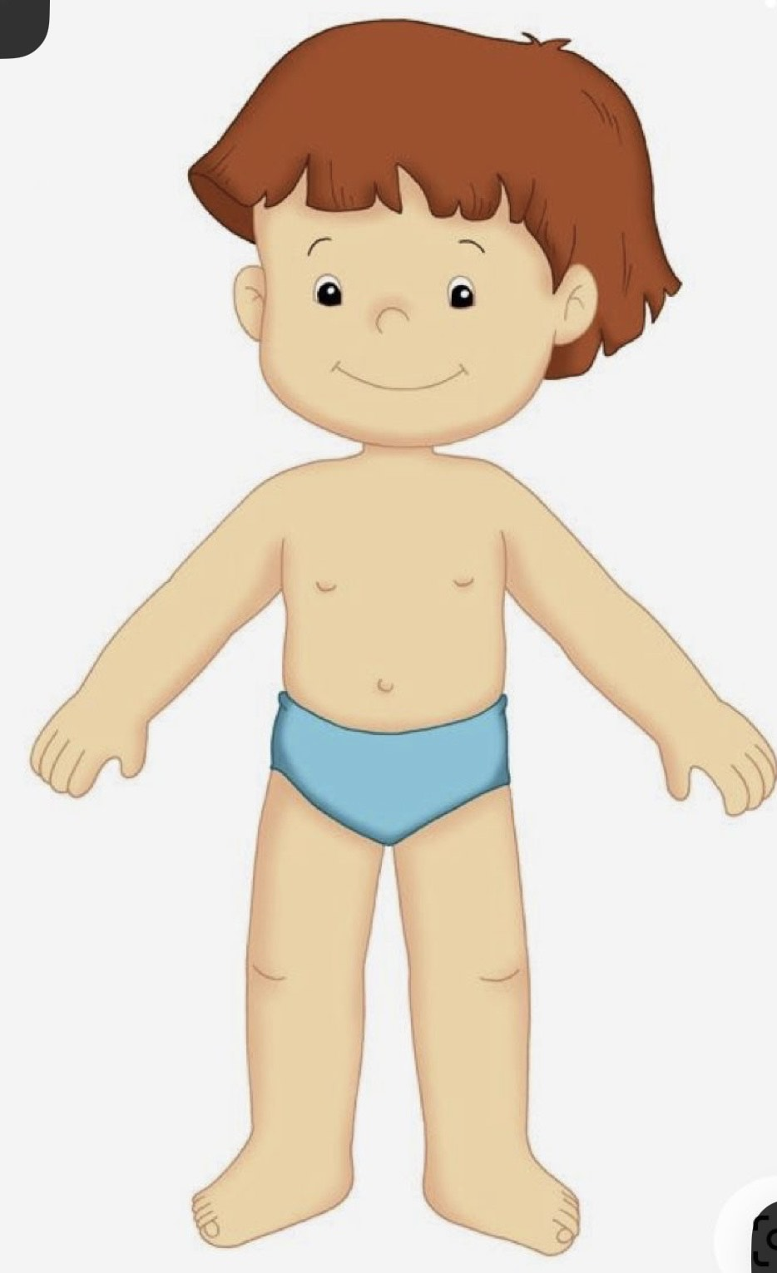 | 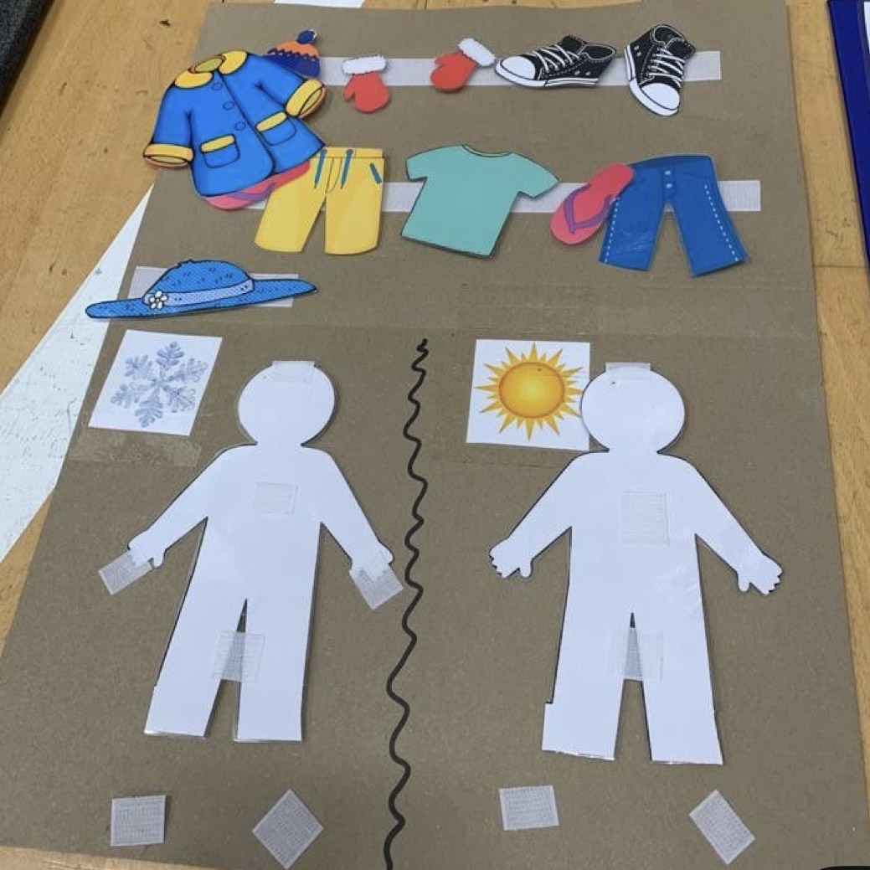 | 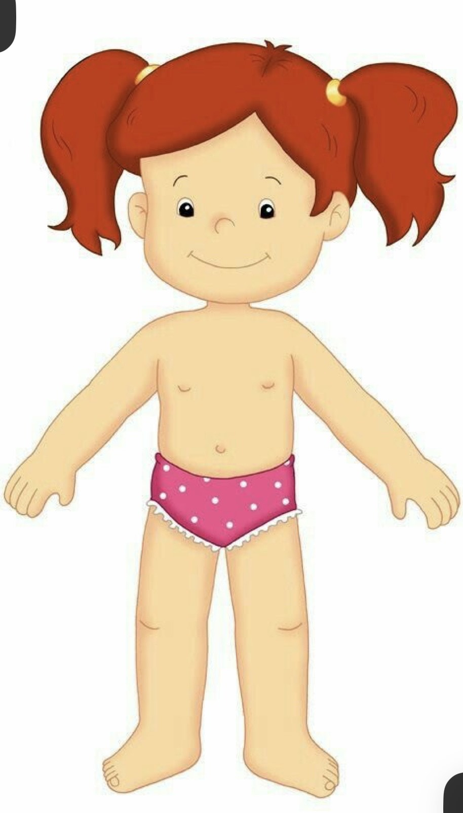

- Consignes :Les enfants seront placés assis sur une couverture en face de moi. Je vais disposer les 4 personnages à côté de moi. Dans un contenant, je placerai tous les accessoires vestimentaires. À tour de rôle, chaque enfant en piochera 2 pour les placer sur les personnages adéquats.

- Matériel :- Un soleil → été, un flocon → hiver.
- Les personnages seront placés en dessous des thèmes.
- Accessoires vestimentaires découpés et plastifiés.
- Un contenant.
- Un support pour placer les personnages.
- Des scratchs.
- Support pour les enfants pour s’asseoir (couverture, coussin).

- Motivation :Je ferai la météo ce jour-là et je profiterai du temps du jour pour engager la conversation avec les enfants et instaurer mon jeu.

ACTIVITÉ: mission propreté

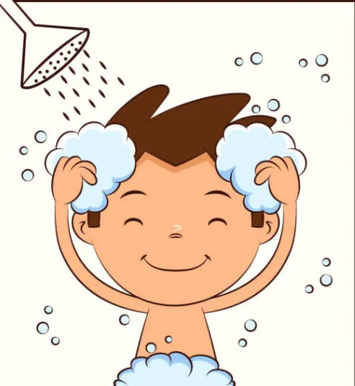

- Consignes :Avec une éponge, efface toutes les petites bactéries qui sont sur le
corps du bonhomme.

- Matériel : Plusieurs personnages sur une feuille plastifiée, Des marqueurs, Des éponges

- Motivation :Je vais mettre une chanson qui dure 3 minutes qui a pour objectif de conscientiser les enfants sur la durée de la douche, la quantité d’eau, la quantité de savon et la propreté en général, puis mettre en application par mon activité.

